НАЦІОНАЛЬНИЙ ТЕХНІЧНИЙ УНІВЕРСИТЕТ УКРАЇНИ

“КИЇВСЬКИЙ ПОЛІТЕХНІЧНИЙ ІНСТИТУТ ім. ІГОРЯ СІКОРСЬКОГО”

КАФЕДРА АВТОМАТИЗОВАНИХ СИСТЕМ ОБРОБКИ ІНФОРМАЦІЇ І УПРАВЛІННЯ

Комп’ютерний практикум № 1

з дисципліни

“Моделювання систем”

Виконав:

студент групи ІТ-94

Хорольський Марко

Перевірила:

Стеценко Інна В’ячеславівна

Київ-2023

* Для першого завдання нам необхідно Згенерувати випадкове число за формулою , де ξi  - випадкове число, рівномірно розподілене в інтервалі (0;1). Числа ξi можна створювати за допомогою вбудованого в мову програмування генератора випадкових чисел. Та перевірити на відповідність експоненційному закону розподілу .

Розроблений алгоритм буде наведено в zip архіві, результат тестування наведемо нижче. Lambda встановимо 0.5

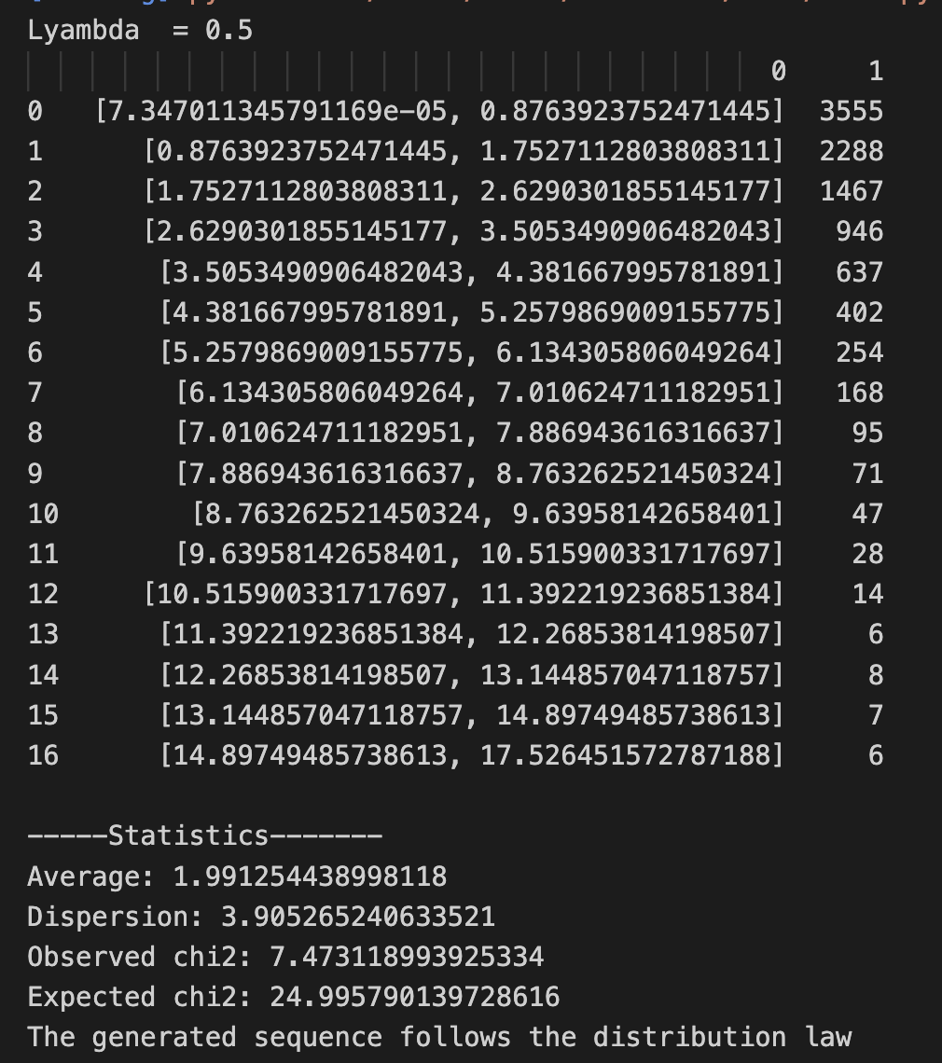

Рисунок 1

Побудуємо графік і бачимо що ми маємо згеренрвані числа які відповідають експоненційному розподілу

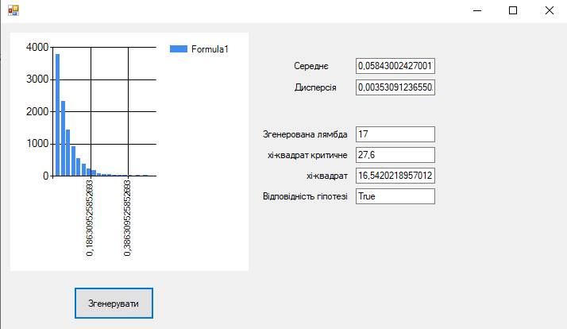

*Рисунок 2*

Проведемо ще кілька тестувань

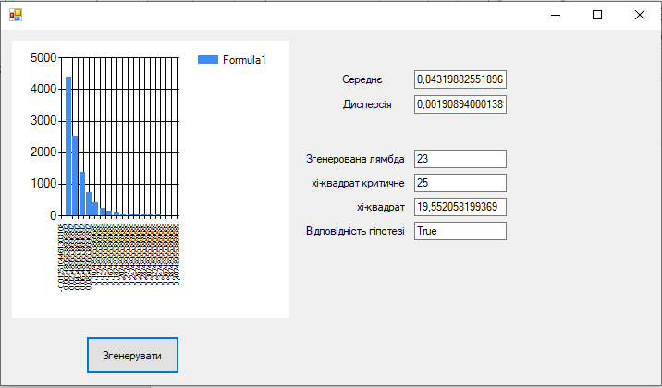

*Рисунок 3*

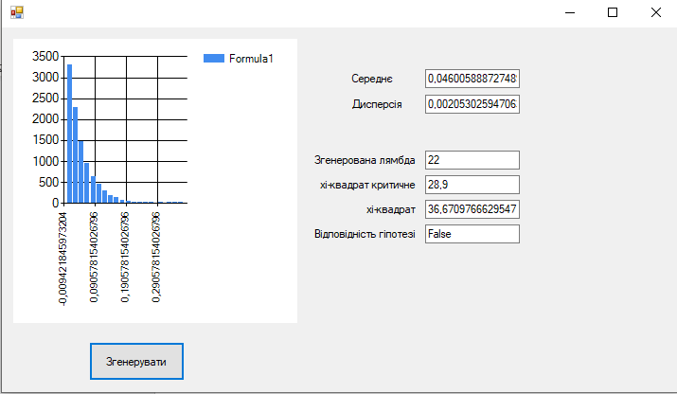

*Рисунок 4*

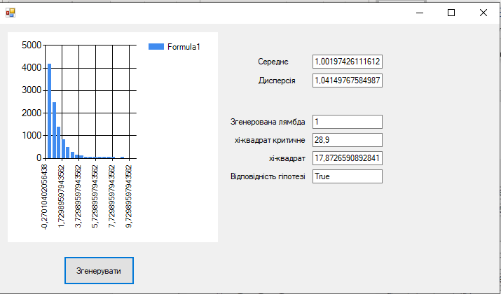

*Рисунок 5*

Висновок: З зовнішнього виду усіх гістограм (рис. 2-5) можна зробити гіпотезу про експоненційний розподіл. Для більшості випадків, з ймовірністю 95% гіпотеза вірна.

Перейдемо до другого завдання , в ньому дані будуть залежати від параметрів «Альфа» та «Сігма». Встановимо ці значення на 3 і 2 відповідно і отримаємо наступні результати.

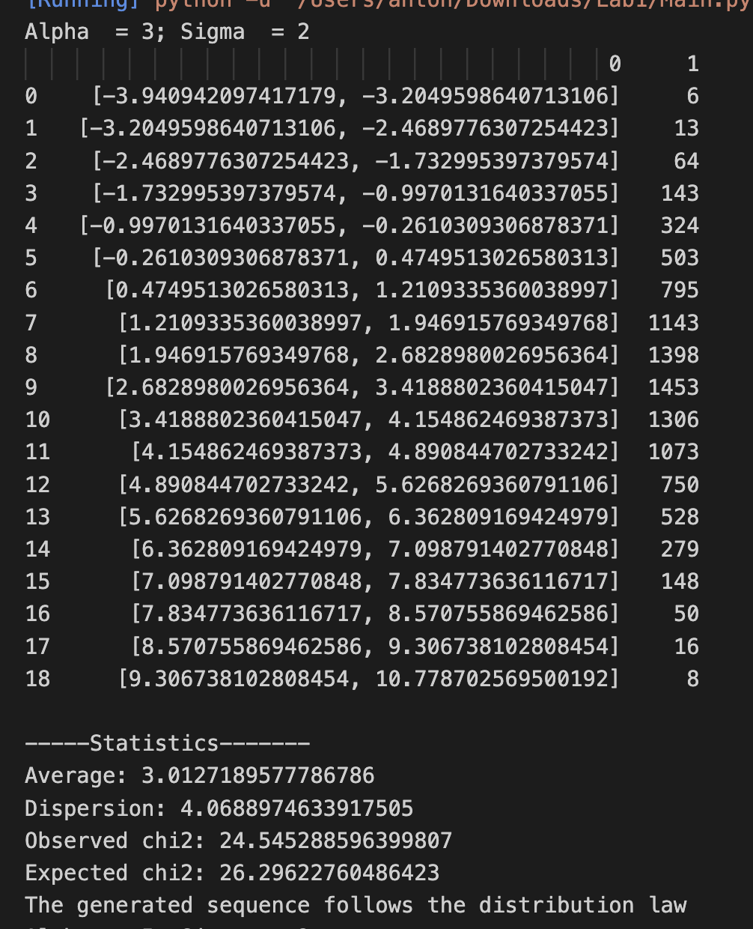

Рисунок 6

Побудуємо графік і побачимо, що значення відповідають нормальному закону розподілу. Проведемо ще один тест щоб впевнитись в адекватній роботі геренатора

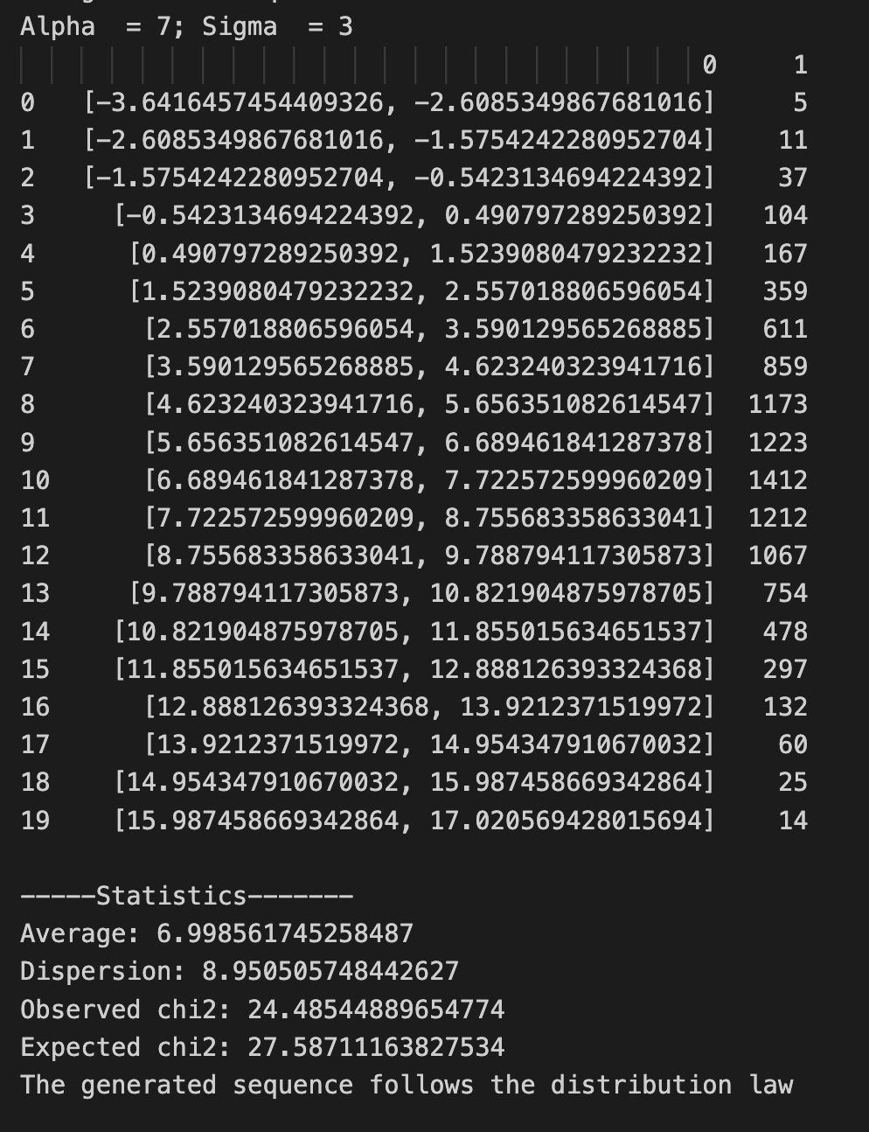

Рисунок 7

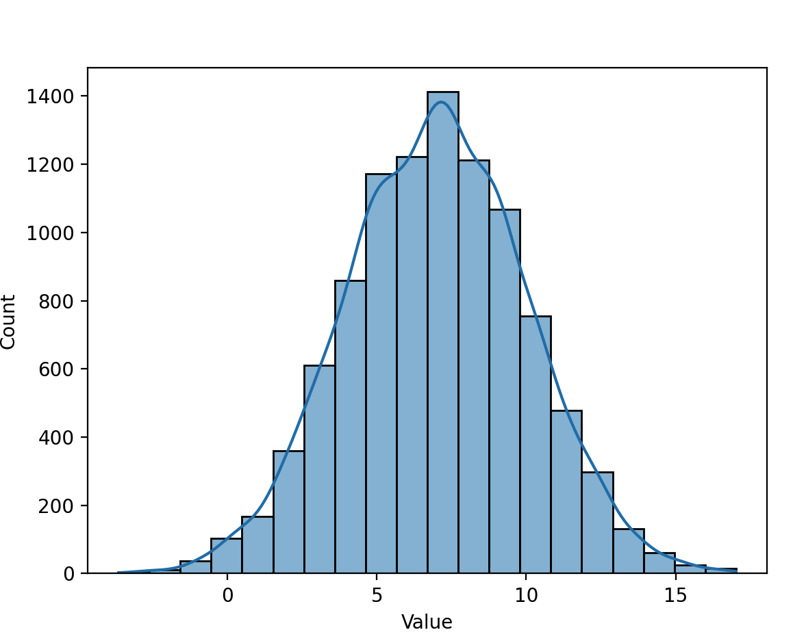

Рисунок 8

Отже як видно на рисунках вище навіть при зміні Альфа та Сігма значення все ще відповідають нормальному закону розподілу

Згенеруємо вибірку випадкових чисел та перевіримо її відповідність рівномірному закону розподілу

*a*=513; *с*=231

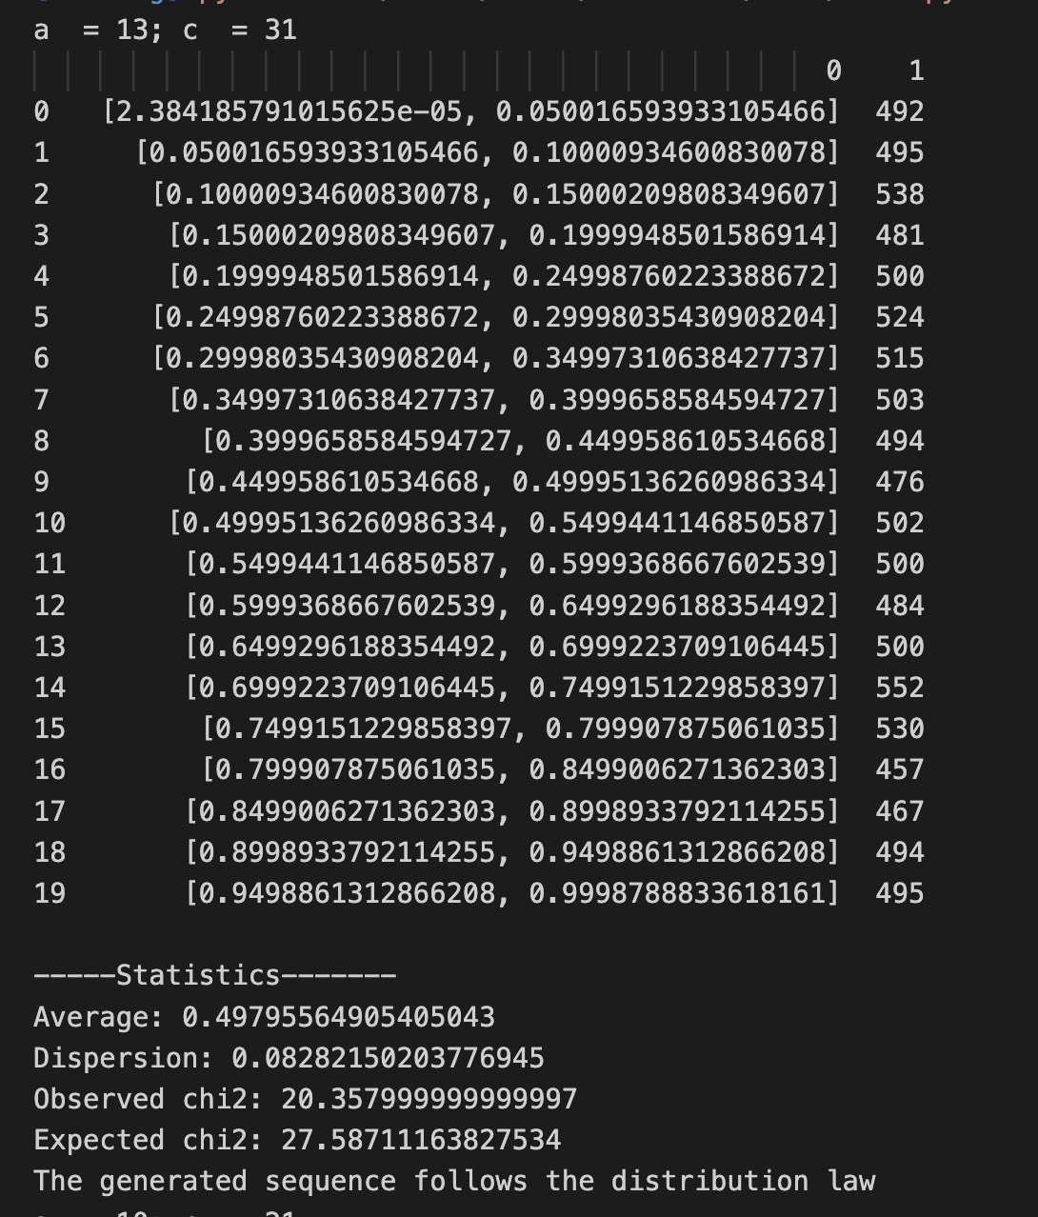

Рисунок 9

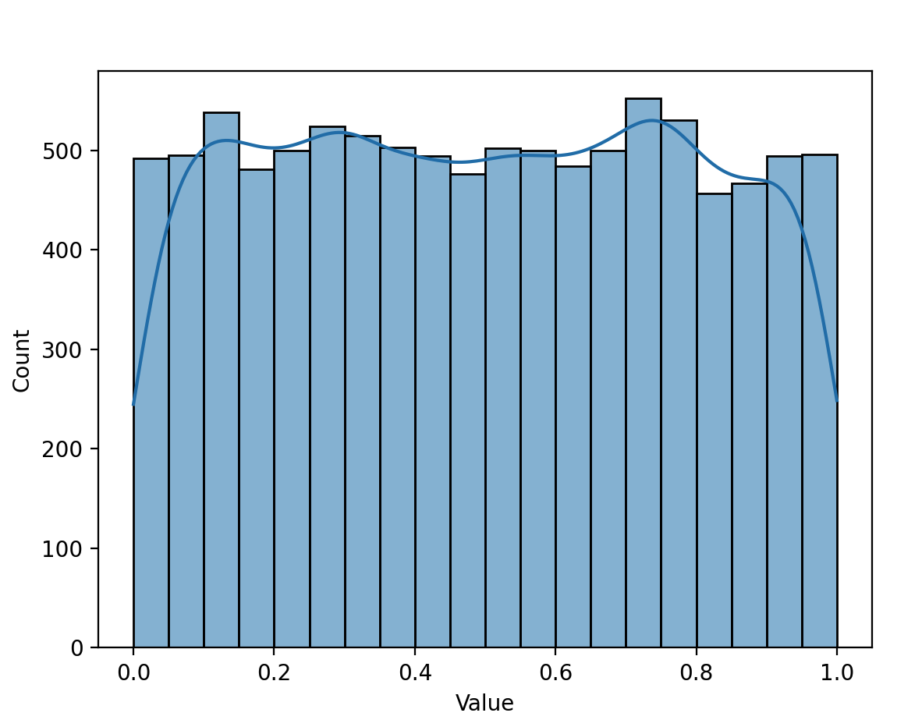

Рисунок 10

Як видно на рисунках вище, значення відповідають рівномірному закону розподілу, для того щоб впевнитись проведемо такий же експеримент але змінимо значення *a*=512; *с*=225

Отримаємо настуні результати: 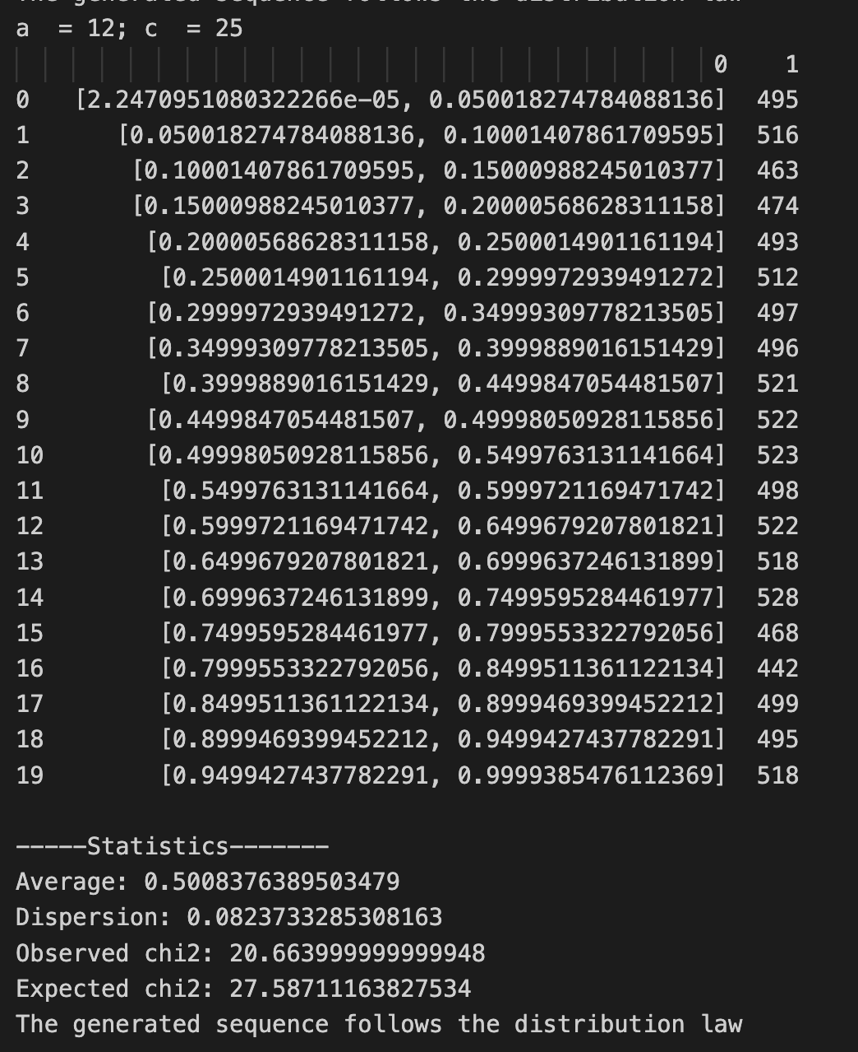

Рисунок 11

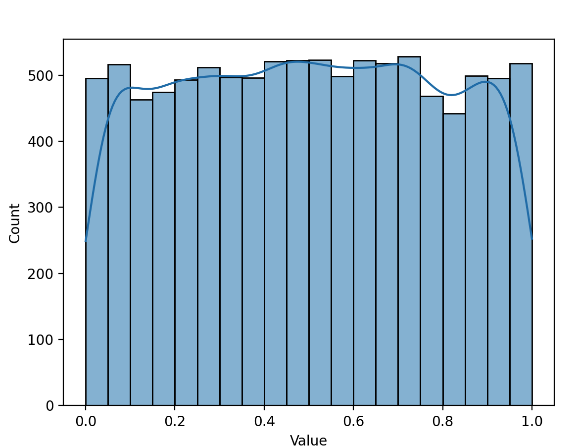

Рисунок 12

Як бачимо при зміні *a* i *с* генератор продовжує вести себе адекватно

**Висновки**

1. Відповідність законам розподілу залежить від випадково згенерованих параметрів.
2. Законам розподілу для деяких випадків відповідають не всі елементи випадково згенерованої вибірки.